Info ou Pub ?

Semaine de la presse et des médias dans l’école #SPME2018

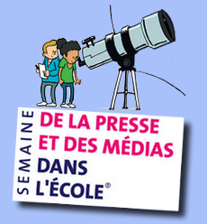
Corpus Cycle 1
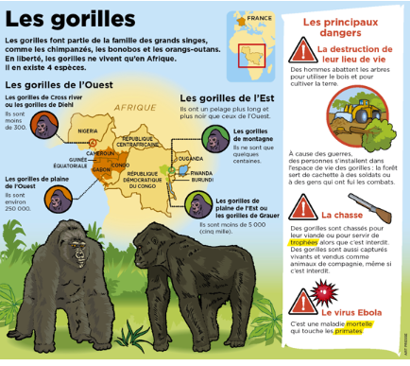

Document issu du journal Mon Quotidien du 09 décembre 2016

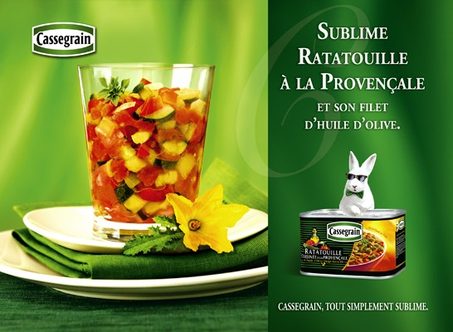

Document issu du magazine Cuisine actuelle de décembre 2013

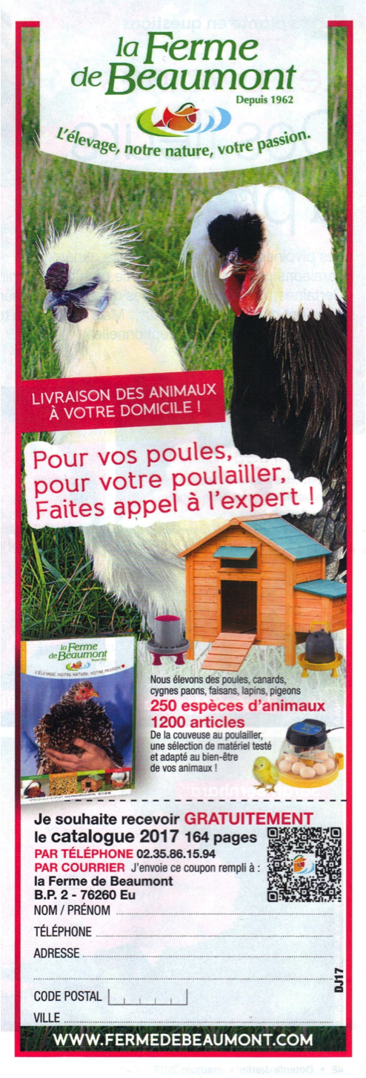

Document issu du magazine Détente Jardin de mai-juin 2017
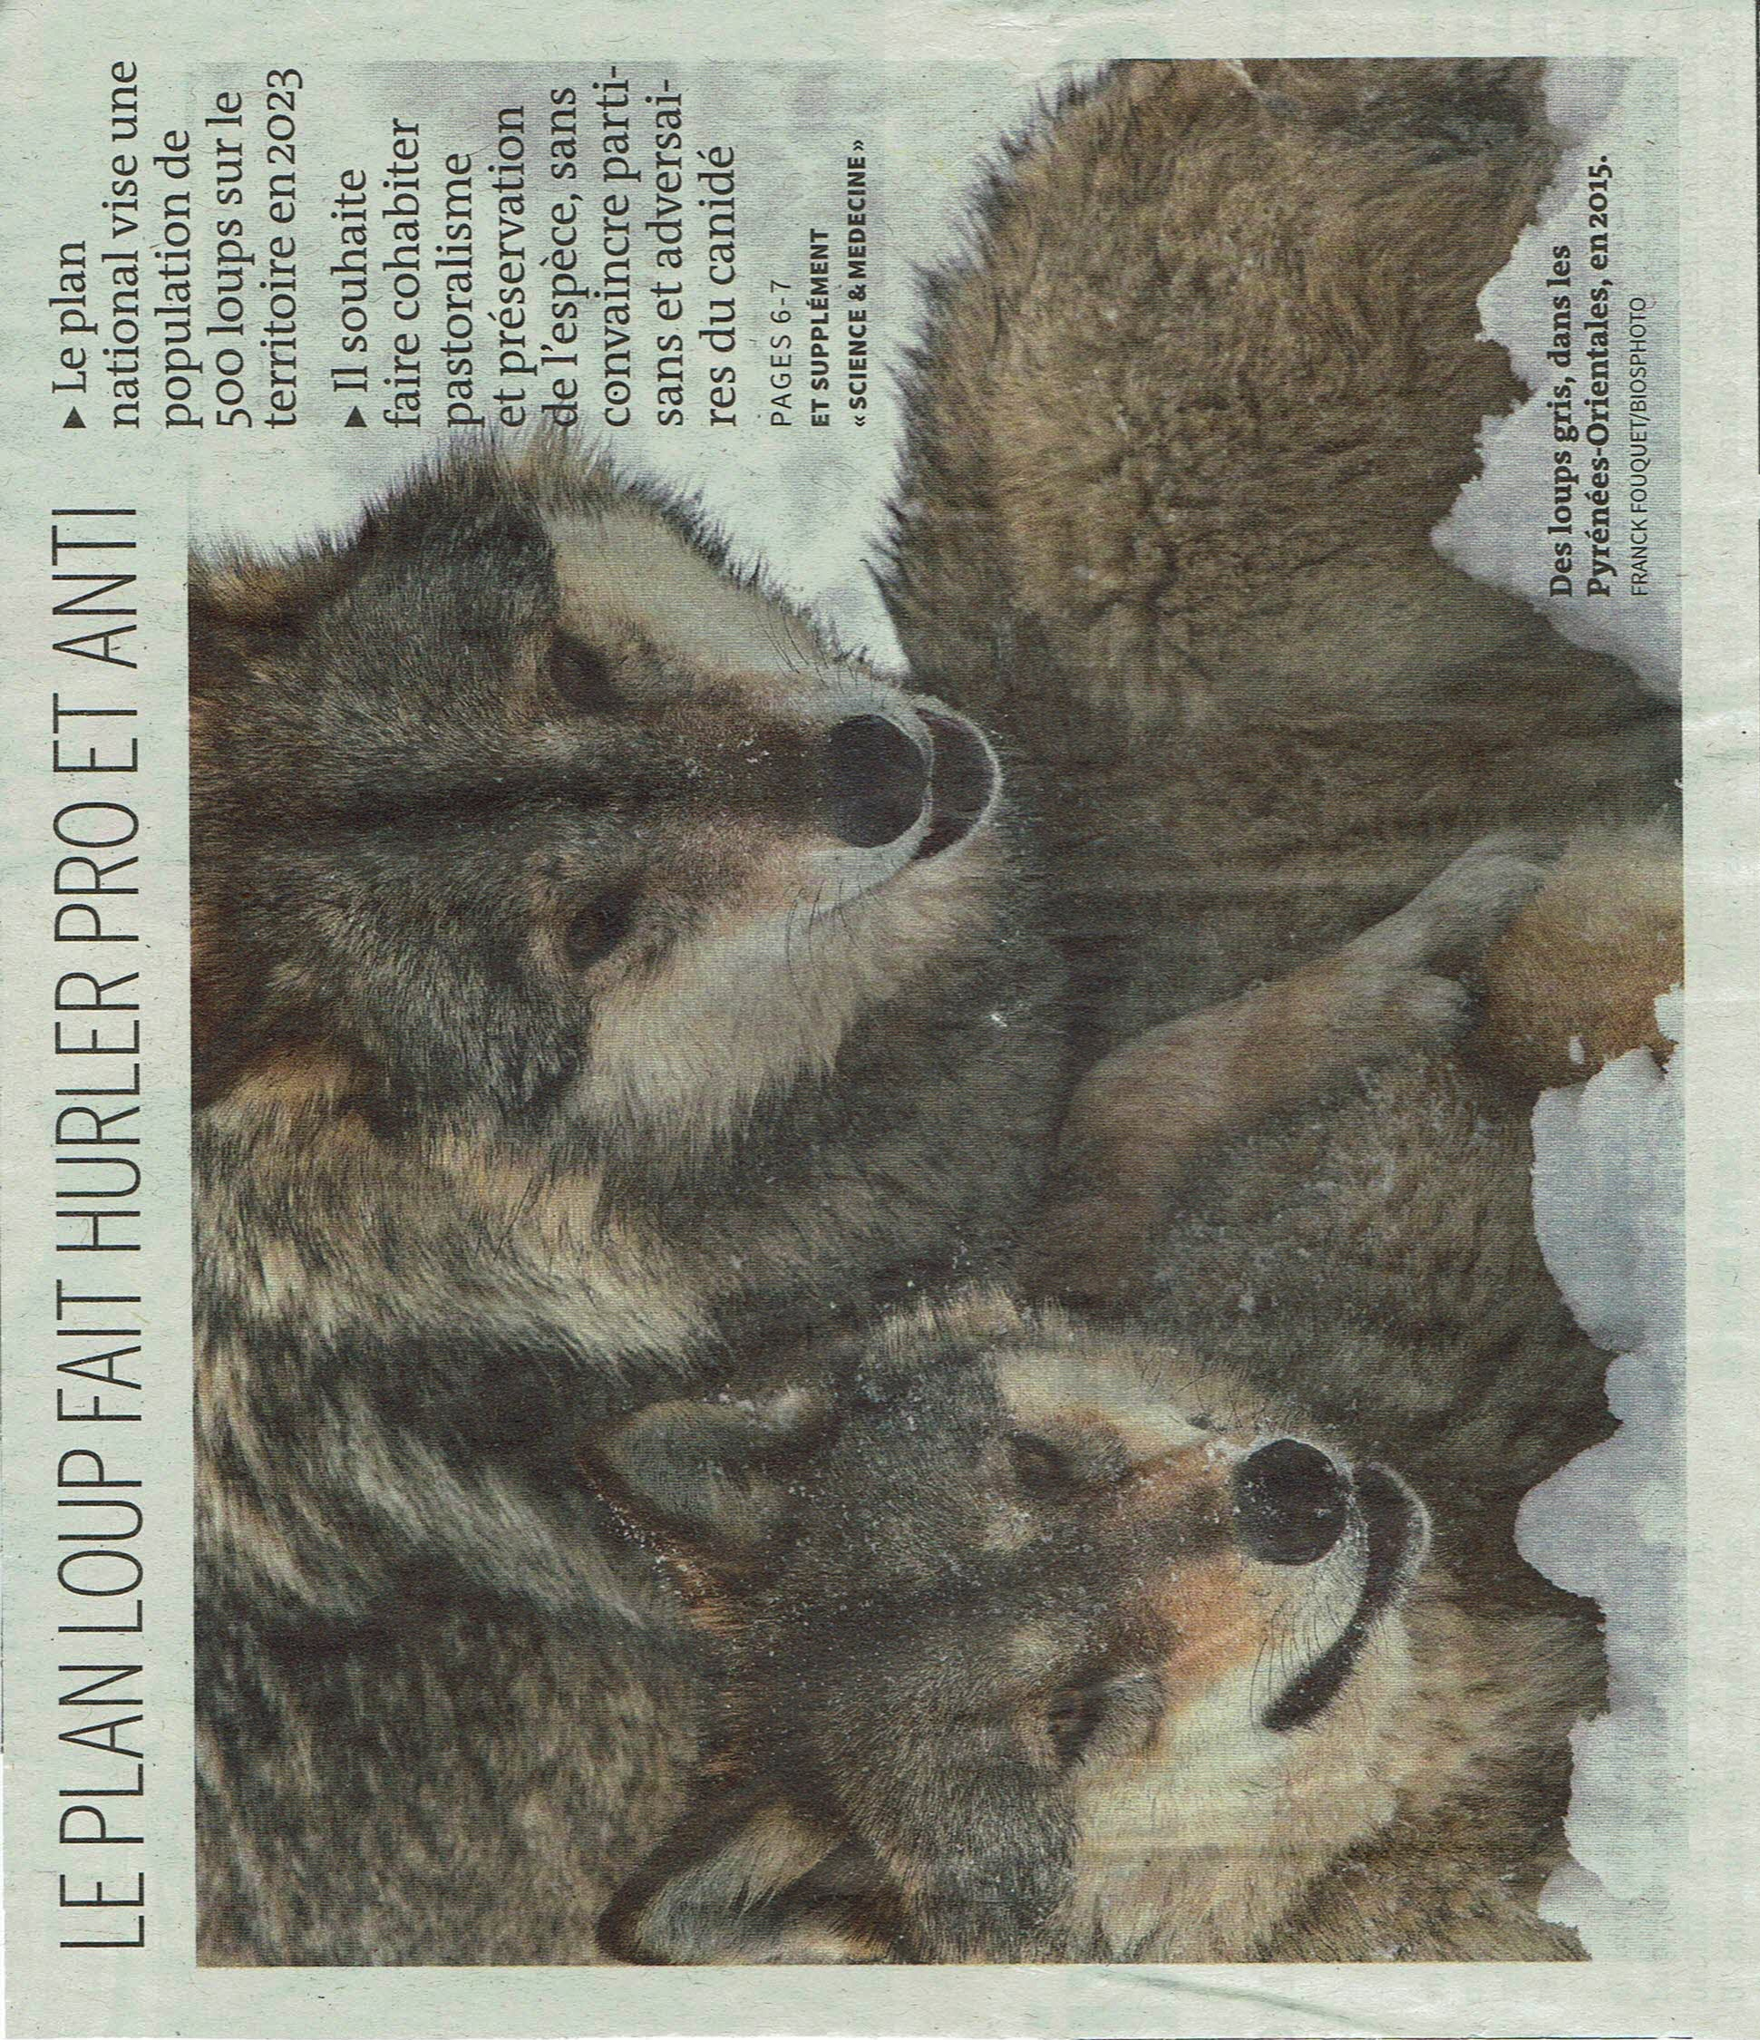

Document issu du journal Le Monde du 21 février 2018

Document issu du magazine Femme actuelle de 2005
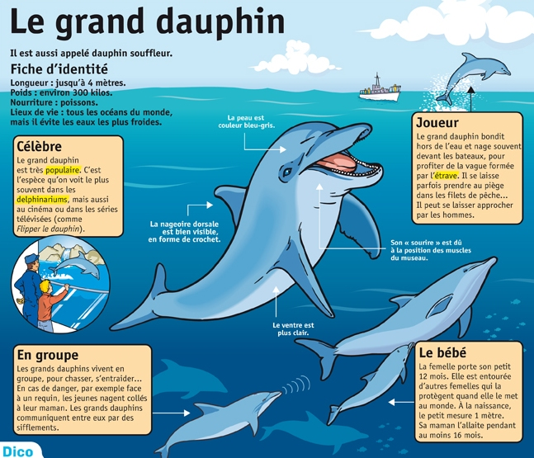

Document issu du journal Le petit quotidien du 12 janvier 2011

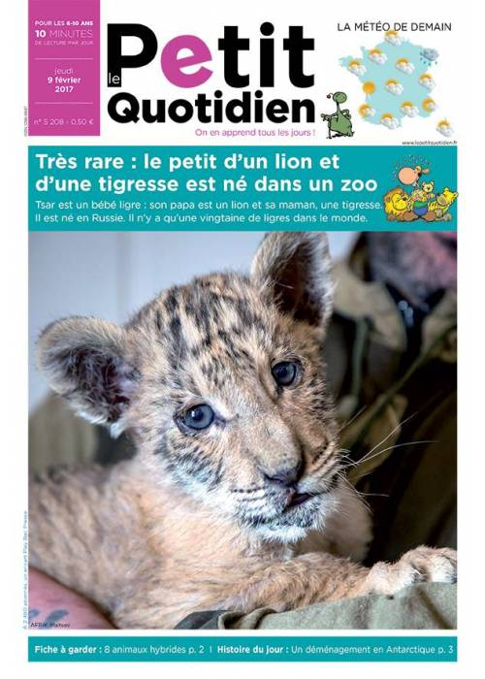

Document issu du journal Le petit quotidien du 9 février 2017
Document issu du magazine Équimag

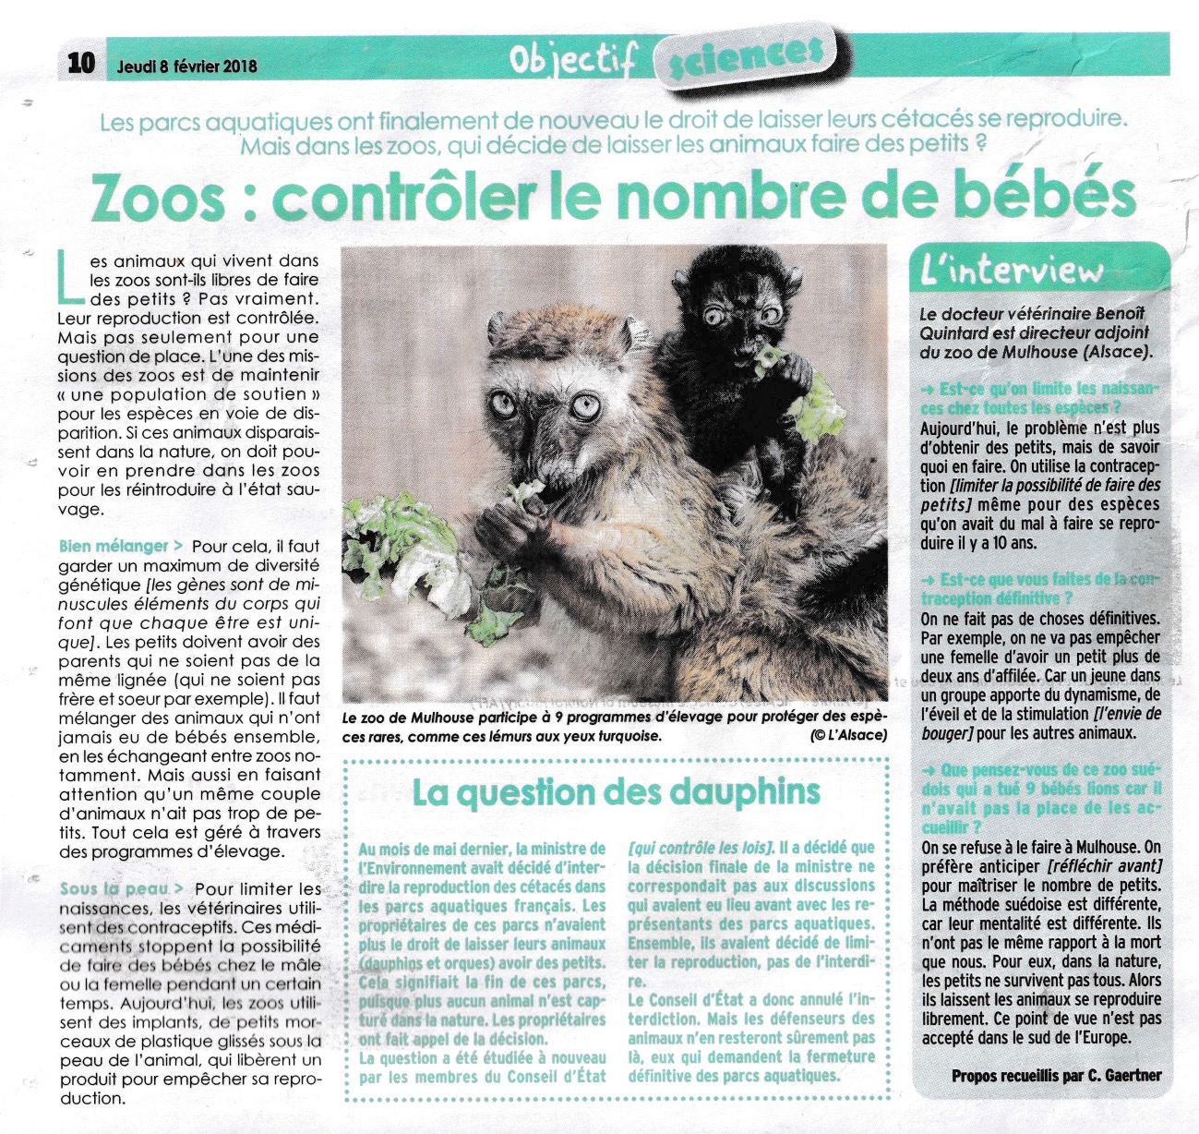

Document issu du Journal des Enfants du jeudi 8 février 2018

